中國文化大學中程計畫
計畫成果紀錄表

子計畫 | 配合產業需求，培育學院特色人才-金融科技與投資評估人才
具體作法 | 透過專題演講帶給在校生更多實務經驗
主題 | 專題演講-陳鎮平老師
內容  （活動內容簡述/執行成效） | 主辦單位：財金系  活動日期：108/12/4(周三)1300-1500  活動地點：大恩706教室  主 講 者：陳鎮平老師「純網銀浪潮下的商機與挑戰」  參與人數：26人（教師2人、學生24人、）  內 容：  純網銀是未來銀行業發展的一個方向，主講人從普惠金融、電商融資業務，分析純網銀發展的兩大商機。普惠金融的角度分析純網銀目標是要服務一般大眾，雖然要投入的信用系統建置以及獲客成本也不會太少但是主講人建議可以跟傳統銀行業者合作，開發普惠金融信用風險機制使用AI微型融資。如此一來，能讓消費者把開放銀行資料，拿來增強個人信用，這些資料可以一起列為與傳統銀行往來的信用評分項目，透過信用連線來降低兩者的信用風險成本。我認為這套金融信用風險機制隊與貸款人與銀行之間變得更加透明也讓銀行節省成本與降低信用風險也能讓貸款人取得更加優惠的利率，達到雙贏的目的，創造出新的資源分享市場價值。  執行成效:  鼓勵學生多元學習，不要就地設限，世界之大，保持著處處可學習態度。
活動照片  (檔案大小以不超過2M為限) | 活動照片電子檔名稱  (請用英數檔名) | 活動照片內容說明(每張20字內)
 | 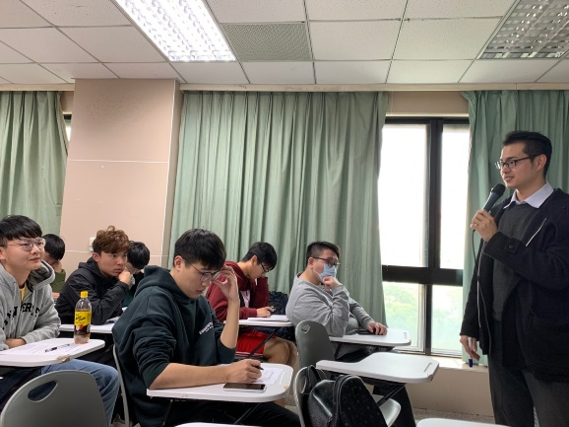 | 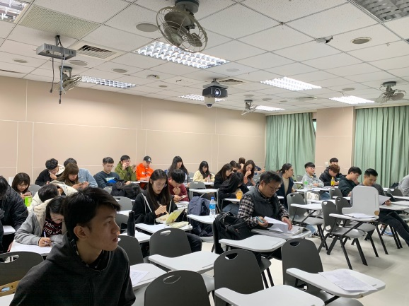
 | 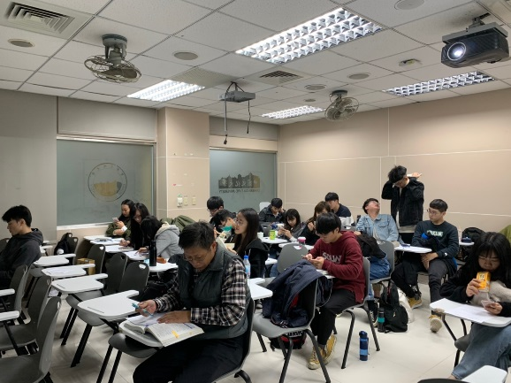 | 